**Фёдоров Дмитрий Николаевич**

родился 3 июля 1926 года в деревне Шода, Пустонского сельского совета Ярославской области. С 1944 года она вошла в Костромскую область.

Родился в семье колхозников, кроме него в семье было ещё три брата и сестра. Семья была большой и жила бедно в основном за счёт своего хозяйства.

Когда началась Великая Отечественная война Дмитрию Николаевичу исполнилось 16 лет, 2года он работал в тылу, чтобы помогать фронту продовольствием.

В 1943 году ему исполняется 18 лет и осенью его призывают в армию, на Балтийский флот, где он прослужил на катере минёром флота 7 лет.

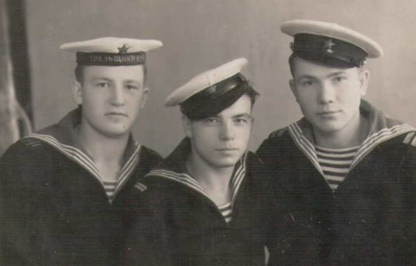

(Дмитрий Николаевич по центру)

Служа на военном катере Дмитрий Николаевич минировал и снимал мины в Финском заливе, помогая доставлять продовольствие в блокированный Ленинград, он участвовал в снятии блокады с Ленинграда и помогал в вывозе мирного населения из города после снятия блокады.

За мужество и героизм которые проявил Дмитрий Николаевич во время ведения военных действий он был награждён:

- орден Отечественной войны второй степени

- медаль за оборону Ленинграда

- медаль за победу над Германией

- медали к годовщинам побед над Германией

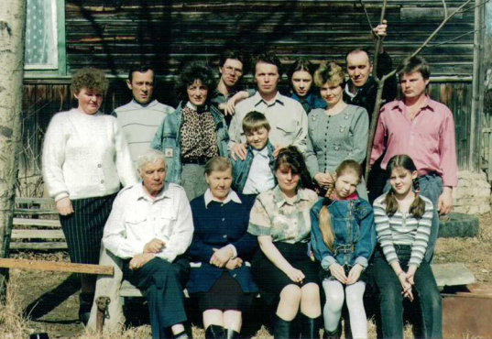

(Дмитрий Николаевич в кругу семьи)